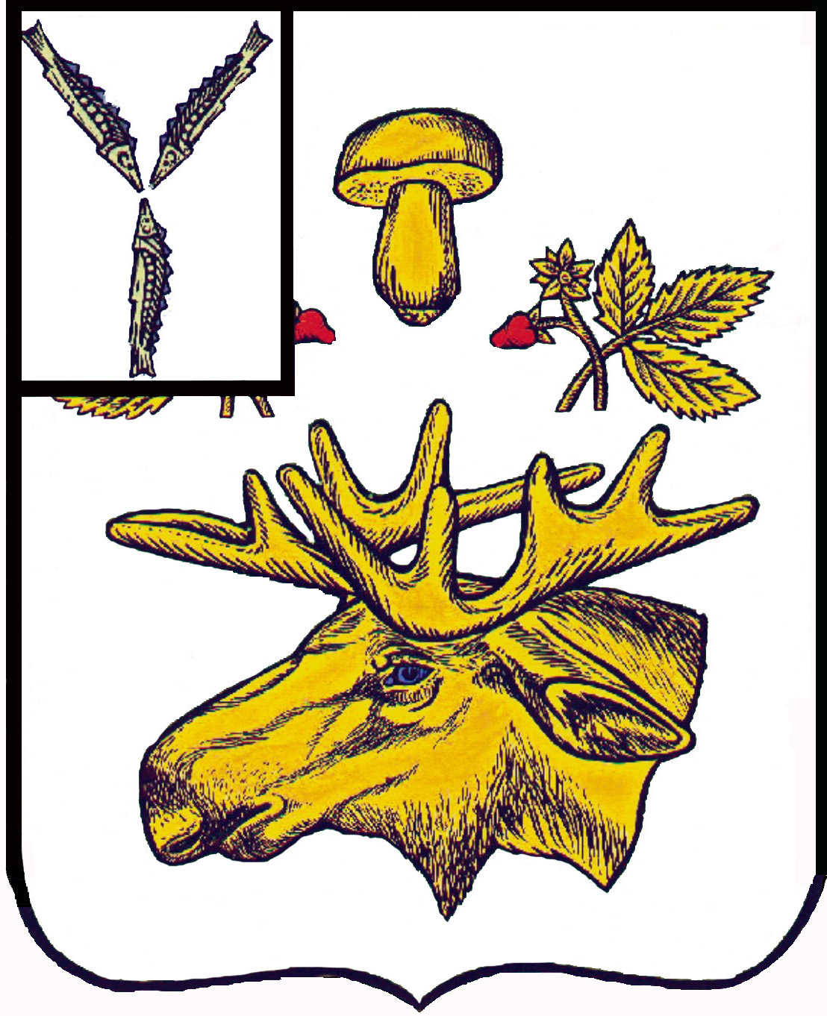

АДМИНИСТРАЦИЯ
Базарно-Карабулакского муниципального района
Саратовской области

постановление

От 05.11.2025г. № 1282
р.п. Базарный Карабулак

Об утверждении Положения о межведомственной комиссии по мобилизации доходов в консолидированный бюджет, вопросам неформальной занятости населения и легализации заработной платы в Базарно-Карабулакском муниципальном районе.

В соответствии с письмом Минтруда России от 10 декабря 2014 года № 16-0/10/п-7274, в рамках реализации поручений Заместителя Председателя Правительства Российской Федерации Голодец О.Ю. от 9 октября 2014 года № ОГ-П12-275 по снижению неформальной занятости, в целях обеспечения поступлений налоговых и неналоговых доходов в консолидированный бюджет Базарно-Карабулакского муниципального района, обязательных взносов в государственные внебюджетные фонды, а также изыскания дополнительных источников пополнения консолидированного бюджета Базарно-Карабулакского муниципального района, обеспечения выполнения требований трудового законодательства Российской Федерации в части своевременности и полноты выплаты заработной платы, снижения неформальной занятости, руководствуясь Уставом Базарно-Карабулакского муниципального района, администрация района ПОСТАНОВЛЯЕТ:
1. Утвердить Положение о межведомственной комиссии по мобилизации доходов в консолидированный бюджет Базарно-Карабулакского муниципального района, вопросам неформальной занятости населения и легализации заработной платы (далее - Комиссия) согласно приложению № 1.
2. Создать и утвердить состав Комиссии согласно приложению №2.
3. Постановление администрации Базарно-Карабулакского муниципального района №951 от 29.07.2025г. «Об утверждении Положения о межведомственной комиссии по мобилизации доходов в консолидированный бюджет, вопросам неформальной занятости населения и легализации заработной платы в Базарно-Карабулакском муниципальном районе» считать утратившим силу.
4. Контроль за исполнением настоящего постановления возложить на заместителя главы администрации района по экономике Романову Валентину Вячеславовну.

Глава муниципального района А.Д. Курочкин

Приложение №1 к Постановлению
Администрации Базарно-Карабулакского
муниципального района
№ _______ от _________2025г.

Положение
о межведомственной комиссии по мобилизации доходов в консолидированный бюджет Базарно-Карабулакского муниципального района, вопросам неформальной занятости населения и легализации заработной платы

1.Общие положения
1.1. Межведомственная комиссия по мобилизации доходов в консолидированный бюджет Базарно-Карабулакского муниципального района, вопросам неформальной занятости населения и легализации заработной платы (далее именуется - Комиссия) образована для:
обеспечения полного и своевременного поступления налоговых и неналоговых доходов в консолидированный бюджет Базарно-Карабулакского муниципального района;
обеспечения своевременного поступления страховых взносов в государственные внебюджетные фонды;
разработки предложений по увеличению налогооблагаемой базы по отдельным видам доходов;
снижения неформальной занятости населения и легализации заработной платы;
исполнения трудового законодательства работодателями в части своевременности и полноты выплаты заработной платы, легализации заработной платы, погашения задолженности по заработной плате.
1.2. В своей деятельности Комиссия руководствуется Конституцией Российской Федерации, федеральными законами, указами и распоряжениями Президента Российской Федерации, постановлениями и распоряжениями Правительства Российской Федерации, иными нормативными правовыми актами федеральных органов государственной власти, законами Саратовской области, постановлениями и распоряжениями правительства Саратовской области, постановлениями и распоряжениями администрации Базарно-Карабулакского муниципального района Саратовской области, а также настоящим Положением.
1.3. Комиссия осуществляет свою деятельность по двум направлениям: - по вопросам мобилизации налоговых и неналоговых доходов в консолидированный бюджет Базарно-Карабулакского муниципального района (далее именуются - вопросы мобилизации доходов); - по вопросам снижения неформальной занятости населения в Базарно-Карабулакского муниципальном районе, легализации заработной платы, погашения задолженности по заработной плате и страховым взносам в государственные внебюджетные фонды (далее именуются - вопросы занятости населения).

- Функции Комиссии
2.1.Комиссия выполняет следующие функции:
2.1.1. По вопросам мобилизации доходов:
- рассматривает вопросы:
- по формированию и увеличению поступлений налоговых и неналоговых доходов в консолидированный бюджет Базарно-Карабулакского муниципального района;
- по укреплению платежно-расчетной дисциплины хозяйствующих субъектов, находящихся на территории Базарно-Карабулакского муниципального района, во взаимодействии с территориальными органами федеральных органов исполнительной власти.
2.1.2. Формирует предложения по урегулированию задолженности по уплате налоговых и неналоговых платежей во все уровни бюджетной системы.
2.1.3. Вырабатывает предложения и рекомендации по увеличению налогового потенциала.
2.2. По вопросам занятости населения:
2.2.1. Организует взаимодействие с территориальными органами федеральных органов исполнительной власти, внебюджетными фондами, правоохранительными и налоговыми органами, профсоюзами и общественными организациями по вопросам:
противодействия неформальной занятости и сокрытию работодателями фактического размера выплачиваемой заработной платы работникам организаций;
легализации неформальной занятости, легализации неформальной заработной платы;
повышения собираемости страховых взносов во внебюджетные фонды на территории Базарно-Карабулакского муниципального района;
обеспечения своевременной выплаты заработной платы в организациях;
исполнения регионального соглашения о минимальной заработной плате в Саратовской области, легализации заработной платы, принятию эффективных мер по устранению негативных явлений, связанных с оплатой труда работников;
оказания содействия проведению уполномоченными государственными органами проверок соблюдения трудового законодательства по вопросам оплаты труда;
обеспечения подготовки планов поэтапного сокращения и последующей ликвидации просроченной задолженности в конкретных хозяйствующих субъектах;
организации мониторинга ситуации на рынке труда Базарно-Карабулакского муниципального района, включая мониторинг с занятостью работников, введением режимов неполной занятости, высвобождением работников организаций в связи с ликвидацией либо сокращением численности или штата работников, а также численности уволенных работников и планируемых увольнениях по основаниям прекращения трудовых отношений (высвобождение, собственное желание, соглашение сторон);
проведения анализа ситуации по уровню неформальной занятости, выявления причин неформальной занятости, выплаты неофициальной заработной платы работникам организаций;
проведения анализа уровня оплаты труда и задолженности по заработной плате у работодателей, находящихся на территории Базарно-Карабулакского муниципального района;
проведения мониторинга за своевременным перечислением организациями, расположенными на территории Базарно-Карабулакского муниципального района, начисленных страховых взносов во внебюджетные фонды;
информирования работников о способах и порядке защиты прав на своевременную и в полном объеме оплату труда;
подготовки предложений о рассмотрении в правоохранительных и надзорных органах в установленном законодательством порядке материалов о действиях руководителей организаций, нарушающих требования трудового законодательства в части оплаты труда работников;
подготовки предложений по решению вопросов, входящих в компетенцию Комиссии.
2.2.2. Проводит анализ ситуации по уровню неформальной занятости населения и разрабатывает мероприятия, направленные на снижение неформальной занятости.
2.2.3. Проводит анализ уровня оплаты труда и задолженности по заработной плате у работодателей, осуществляющих деятельность на территории Базарно-Карабулакского муниципального района.

- Права Комиссии
3.1. Комиссия для выполнения возложенных на нее задач имеет право:
запрашивать в установленном порядке у структурных подразделений администрации Базарно-Карабулакского муниципального района, территориальных органов федеральных органов исполнительной власти, хозяйствующих субъектов (организаций) необходимые документы (информацию) по вопросам, относящимся к компетенции Комиссии;
привлекать для совместного рассмотрения вопросов, находящихся в компетенции Комиссии, правоохранительные органы, контролирующие органы, иные органы, осуществляющие государственный надзор и контроль;
заслушивать на своих заседаниях представителей структурных подразделений администрации Базарно-Карабулакского муниципального района, организаций, руководителей (должностных лиц) хозяйствующих субъектов, а также граждан по вопросам, входящим в компетенцию Комиссии;
направлять территориальным органам федеральных органов исполнительной власти, структурным подразделениям администрации Базарно-Карабулакского муниципального района, налоговым, контролирующим и правоохранительным органам информацию для принятия решений в соответствии с законодательством в целях устранения нарушений, выявленных Комиссией, и для принятия административных мер воздействия в установленном порядке;
рассматривать на своих заседаниях другие вопросы в соответствии с действующим законодательством;
принимать решения по вопросам, относящимся к компетенции Комиссии;
принимать участие в разработке проектов нормативных правовых актов администрации Базарно-Карабулакского муниципального района по вопросам, входящим в компетенцию Комиссии;
создавать рабочие группы для решения вопросов, относящихся к компетенции Комиссии, определять полномочия и порядок работы этих групп;
осуществлять контроль за выполнением решений Комиссии.

4. Порядок работы Комиссии
4.1. Комиссия осуществляет свою деятельность в соответствии с планом, утверждаемым председателем Комиссии.
Председатель Комиссии руководит деятельностью Комиссии, организует работу Комиссии, осуществляет общий контроль над реализацией принятых Комиссией решений.
4.2. Заседания Комиссии проводятся в соответствии с утвержденным планом работы Комиссии, но не реже 2 раз в месяц.
4.3. Заседания Комиссии считаются правомочными, если на них присутствуют более половины их членов.
4.4. Итоги заседания Комиссии оформляются протоколом, который подписывает председательствующий на заседании и секретарь Комиссии.
4.5. Подготовку вопросов, рассматриваемых на заседаниях Комиссии, оформление документации к заседаниям Комиссии, организацию выполнения решений, принятых Комиссией, осуществляет секретарь Комиссии.
4.6. На заседания Комиссии приглашаются должностные лица юридических лиц, граждане путем направления в их адрес уведомлений.
Составление уведомлений о необходимости прибытия на заседание Комиссии хозяйствующих субъектов по вопросам, относящимся к компетенции Комиссии, осуществляет секретарь Комиссии.

Приложение №2 к Постановлению
Администрации Базарно-Карабулакского
муниципального района
№ _______ от _________2025г.

Состав
межведомственной комиссии по мобилизации доходов в консолидированный бюджет Базарно-Карабулакского муниципального района, вопросам неформальной занятости населения и легализации заработной платы
Глава Базарно-Карабулакского муниципального района - председатель Комиссии;
Заместитель главы администрации Базарно-Карабулакского муниципального района по экономике - заместитель председателя Комиссии;
Заведующий сектором по экономике и инвестициям – секретарь Комиссии.
Члены комиссии:
Начальник Финансового управления администрации Базарно-Карабулакского муниципального района;
Заведующий сектором по закупкам для муниципальных нужд администрации Базарно-Карабулакского муниципального района;
Начальник отдела по имущественным отношениям администрации Базарно-Карабулакского муниципального района;
Начальник отдела по архитектуре градостроительству и благоустройству администрации Базарно-Карабулакского муниципального района;
Начальник отдела сельского хозяйства администрации Базарно-Карабулакского муниципального района муниципального района;
Ведущий специалист сектора по экономике и инвестициям администрации Базарно-Карабулакского муниципального района;
Начальник отдела межрайонной ИФНС России №12 по Саратовской области (по согласованию);
Заместитель начальника отдела персонифицированного учета и администрирования страховых взносов №4 отделения Фонда пенсионного и социального страхования по Саратовской области (по согласованию);
Главный государственный инспектор труда государственной инспекции труда Саратовской области (по согласованию);
Старший инспектор отдела по вопросам миграции ОВММО МВД «Базарно-Карабулакский» (по согласованию);
Старший государственный инспектор Госавтоинспекции МО МВД России «Базарно-Карабулакский» Саратовской области(по согласованию)
Начальник кадрового центра Базарно-Карабулакского района ГКУ «Кадровый центр Саратовской области» (по согласованию);
Председатель координационного Совета профсоюзов предприятий района (по согласованию);
Председатель Совета товаропроизводителей и работодателей муниципального района (по согласованию).

Начальник отдела делопроизводства
и кадровой работы С.Е. Павлова

